Obsah

Editoriál

Dobrý deň, rád by som Vás privítal pri našom poslednom čísle. Bude to letné číslo, kedže leto sa blíži a každý je nedočkavý. Ako vždy v našom časopise nájdete rôzne zdravé rady, cvičebné tipy a veľa iného, ako aj vtipy a zaujímavosti o našej škole a prichádzajúcom lete. Dúfam, že si to posledné číslo bude páčiť a zároveň sa niečo nové naučíte.

Váš šéfredaktor

MAREK BRUTOVSKÝ

Tréning a jedálniček na leto

Dnes by sme sa zamerali na vyrysovanie a chudnutie Vašej postavy. Blíži sa leto, ktoré trávime na dovolenkách pri mori a kúpaliskách. Aby ste sa nemali za čo hanbiť, poradíme Vám jedálniček i tréningový plán, ktorý pomôže dosiahnuť vaše ciele. Nebude to však jednoduchá cesta, lebo počas chudnutia a rysovania si treba aj niečo odoprieť a pozmeniť stravovacie návyky.

Ja osobne si nejako radikálne nemením tréningový plán, ktorý mám počas objemu. Nie som zástancom cvičenia, kedy cvičíme 50 opakovaní na jeden cvik, aby sme schudli. Môžete si do tréningového plánu pridať pár opakovaní a cvičiť pyramídovou metódou. Necvičili by ste v sériach po 8-7-6 opakovaní, ale zmenšíte o niečo váhu a zvýšite počet opakovaní na 14-12-10 opakovaní. Mnohé štúdie i tréneri si v tomto protirečia. Jedny hovoria, že stačí cvičiť objemový tréning, upraviť stravu, dať nejaké kardio, ale počet opakovaní netreba zvyšovať.

Druhí sú zase za zvyšovanie opakovaní v jednotlivých cvikoch. Podľa mňa zvyšovanie opakovaní, nemá až taký efekt ako samotná strava a kardio tréning. Píšem však zvýšiť počet opakovaní hlavne preto lebo získate nový impulz a môže to lepšie vplývať i na Vá

Čo sa týka stravy, vyvarujte sa rožkom, chlebom a podobne. Konzumujte pečivo len v minimálnom množstve. Tak isto je potrebné obmedziť ovocie, pretože obsahuje fruktózu, čo je rýchly cukor. Je potrebné dodržiavať tento jedálniček, aby ste schudli a  vyrysovali svoje telo. Stravovací jedálniček je nastavený tak, aby ste počas dodržiavania stravy neprichádzali o nadobudnutú svalovú hmotu. Zeleninu môžete konzumovať v akomkoľvek množstve, keď budete hladní. Mali by ste si zvoliť také porcie jedla, aby ste žalúdok nezaplnili do úplnej sýtosti až prejedenia. Toto je často faktor, ktorí ľudia ignorujú a tým nedosahujú optimálne výsledky.

1.  ovsené vločky (čisté obyčajné žiadne čokoládové musli a podobne), dajú sa pripraviť s horúcou vodou ako ovsenná kaša, pripadne s mliekom.

2. ryža, zemiaky alebo cestoviny (ryža je naj), kuracie mäso, pripravené na vode alebo dusené. Bez oleja, žiadne vyprážané.

3. jedlo pred tréningom – ryža, zemiaky alebo cestoviny (ryža je naj), kuracie mäso, pripravené na vode alebo dusené. Bez oleja, žiadne vyprážané. Toto jedlo konzumovat cca hodinu a pol pred tréningom.

4. jedlo po tréningu – ryža, zemiaky alebo cestoviny (ryža je naj), kuracie mäso, pripravené na vode alebo dusené. Bez oleja, žiadne vyprážané.

5. pred spaním – 250 g nízkotučného tvarohu

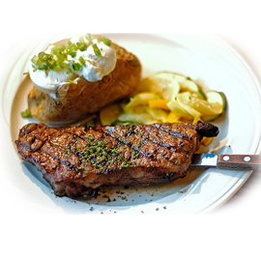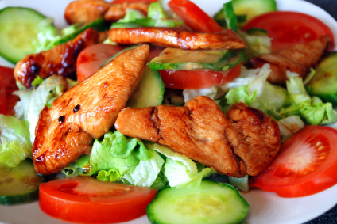 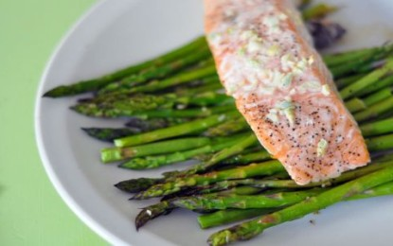

Autor : Marek Brutovský http://zaciatocnici.sk/zaciatocnici/do-leta-do-formy-ako-na-to/

**Medzinárodný deň detí**

MDD je sviatok detí, ktorý sa oslavuje v mnohých krajinách sveta. Medzinárodný deň detí sa zvyčajne oslavuje každoročne 1. júna. Na Slovensku sa slávi od roku 1952.

**Kedy sa oslavuje MDD v jednotlivých krajinách?**

**Albánsko, Bulharsko, Čína, Rakúsko Slovensko, Česko, ...**

V týchto krajinách sa Deň detí oslavuje 1. júna.

**Bolívia**

Bolívijský MDD (Dia del Niño) sa oslavuje 12. apríla.

**Brazília**

V Brazília oslavuje spolu s dátumom zjavenia Panny Márie 12. októbra.

**Fínsko**

Vo Fínsku sa Deň detí oslavuje 20. novembra.

**India**

V Indii sa oslavuje 14. novembra.

**Leto ...**

Viete, kde pôjdete na letné prázdniny? Ak nemáte žiaden nápad, ponúkam Vám niekoľko typov na dobre strávený čas pri vode.

**Aquapark Aquacity Poprad**

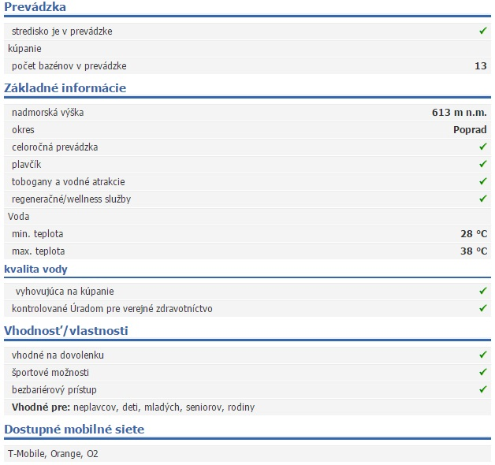

**Aquapark Tatralandia**

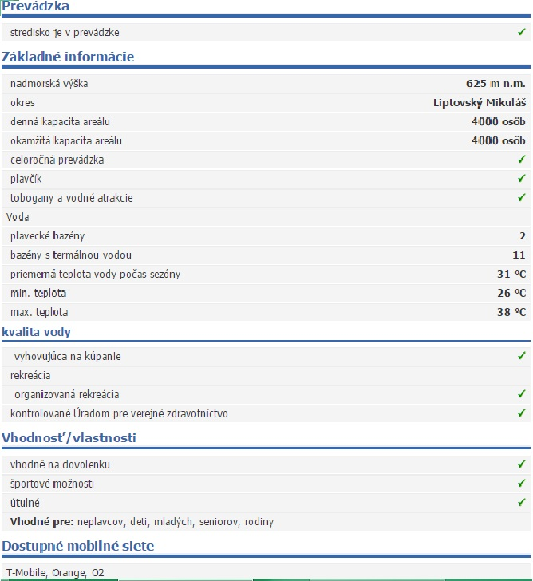

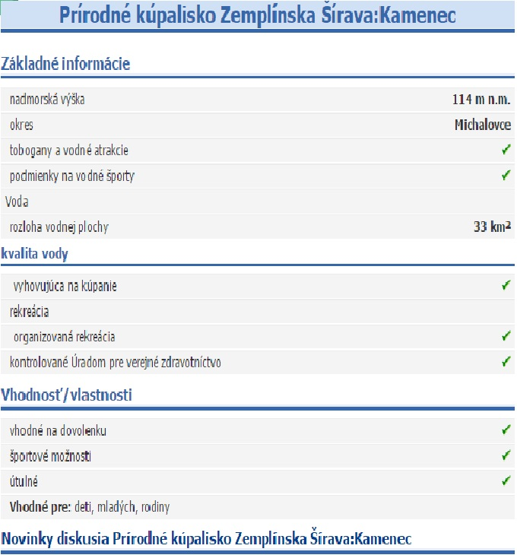

**Krytá plaváreň KE: MPK**

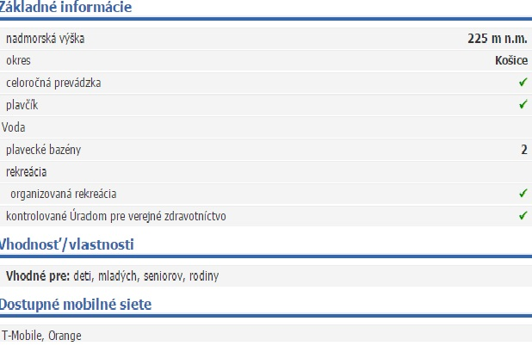<http://www.kupaliska.sk/index.php?action=regions&lang=sk>

**Brigády pre študentov**

Určite budete rozmýšľať ako prísť cez prázdniny k peniazom.

Našli sme pre Vás brigádu.

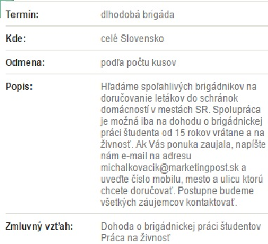

Vladimír Plachetka

Letné tábory

Človek sa ani nenazdá a leto už klope na dvere. Veď nakoniec do leta už ostáva iba mesiac, a preto ak chcete zažiť dobrodružné leto či spoznať nových priateľov, letný tábor je presne to, čo potrebujete. Je najvyšší čas rozhodnúť sa, kam na dovolenku, pretože tie najlepšie miesta sa zapĺňajú tými, ktorí vedia presne, čo chcú. Chcel by som Vás oboznámiť s niektorými z týchto letných táborov, ktoré sú na Slovensku a agentúrach ponúkajúcich zájazdy do cudziny s množstvom zážitkov.

Cestovná kancelária Prima leto

Atraktívny tábor pre všetkých, ktorí obľubujú dobrú zábavu, veselé tímové hry a prírodu. Tábor v krásnom a ekologicky čistom Národnom parku Slovenský raj za obcou Vernár v peknom horskom a zdravom prostredí. Čarokrásna príroda robí toto miesto turisticky najatraktívnejším na Slovensku.

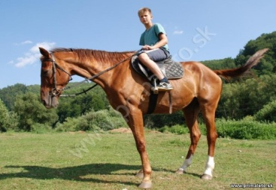

Program pre deti od 7 do 15 rokov je naplánovaný na každý deň a zahrňuje činnosti: plávanie, indiánsky deň, jazdenie na koňoch,  [aquazorbing,](http://www.letnetabory.sk/userfiles/file/aquazorbing_primaleto.jpg) elektrické skútre, jazdenie na detských motorových štvorkolkách pod dohľadom inštruktora, ringo – diskotéky, bedminton, veľké trampolíny, aquazorbing, táborák, carcassone a množstvo rôznych hier. Cena tábora je 155 €. V cene je zahrnuté aj stravovanie, ubytovanie a poistenie. Poplatok za všetky aktivity podľa popisu je 16,60 €.

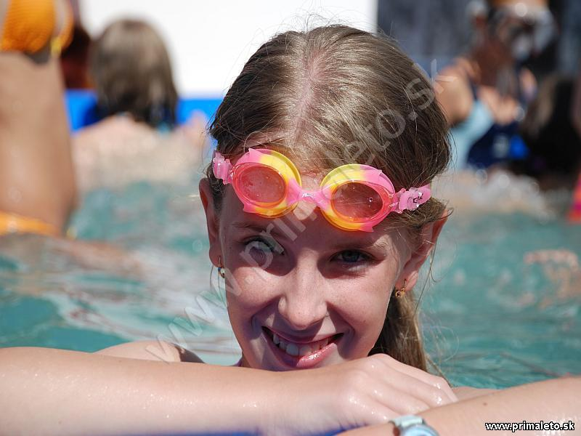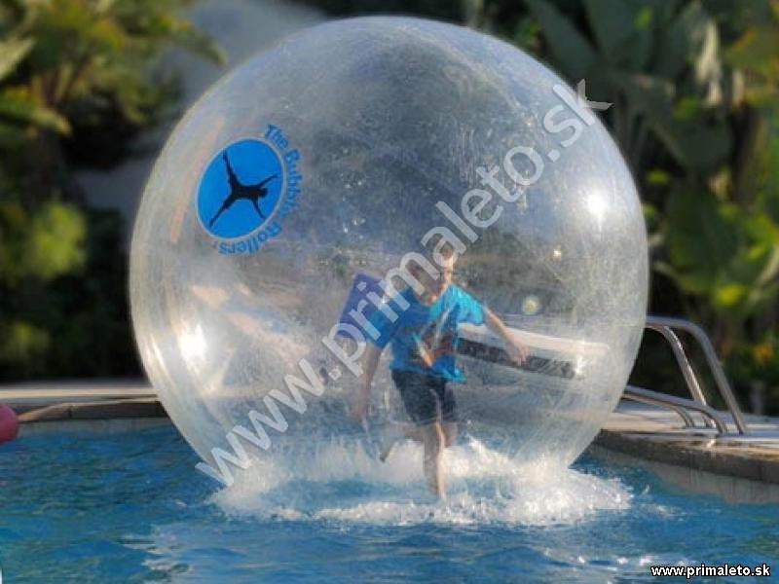

**Wachumba - zážitkové tábory a školské pobyty.**

[Wachumba letné tábory](https://www.wachumba.eu/tabory/detske-tabory-ponuka-leto-2015), každý so špecifickým zameraním podľa záujmu a veku detí, sú **ideálnym skĺbením detských očakávaní a požiadaviek rodičov.** Ponuka obsahuje viac ako 15 špecializovaných druhov táborov ([jazykové](https://www.wachumba.eu/detske-tabory/detske-jazykove-tabory-ponuka), [športové](https://www.wachumba.eu/detske-tabory/detske-sportove-tabory-ponuka), [zážitkové](https://www.wachumba.eu/detske-tabory/detske-zazitkove-tabory-ponuka), [umelecké](https://www.wachumba.eu/detske-tabory/detske-umelecke-tabory-ponuka), [oddychové](https://www.wachumba.eu/detske-tabory/detske-oddychove-tabory-ponuka), [denné](https://www.wachumba.eu/denne-primestke-tabory-bratislava/detsky-denny-tabor-bratislava) ), s dĺžkou pobytu 6 až 14 dní, pre vekovú kategóriu už od 5 rokov až po 19 ročných, tak aby si každý

mohol vybrať leto presne podľa seba. 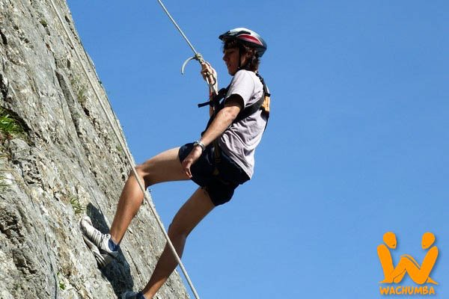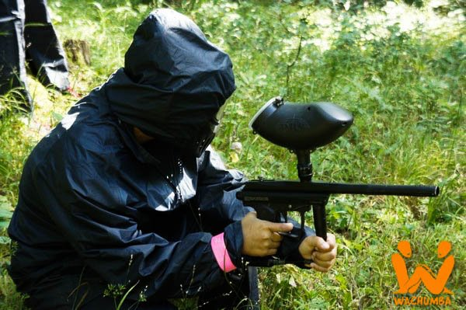

 Nie je to čas strávený mimo domu v kruhu rovesníkov, ale je to č**as, ktorý môžu venovať hlavne samým sebe. Venovať sa svojim záľubám** ([tenis](https://www.wachumba.eu/detske-sportove-tabory/detsky-sportovy-tabor-tennis?pid=15), [floorball](https://www.wachumba.eu/detske-sportove-tabory/detsky-sportovy-tabor-floorball?pid=14), [jazdectvo](https://www.wachumba.eu/detske-sportove-tabory/detsky-jazdecky-tabor-horses?pid=16), [tanec](https://www.wachumba.eu/detske-umelecke-tabory/detsky-tanecny-tabor-dance?pid=23), [Divadlo](https://www.wachumba.eu/detske-umelecke-tabory/detsky-divadelny-tabor-teatro?pid=24), [umelecká tvorba](https://www.wachumba.eu/detske-umelecke-tabory/detsky-umelecky-tabor-art?pid=10), [cudzie jazyky](https://www.wachumba.eu/detske-jazykove-tabory/detsky-jazykovy-tabor-native?pid=5), [turistika](https://www.wachumba.eu/detske-sportove-tabory/detsky-sportovy-tabor-tatry-adventure?pid=12), [cyklistika](https://www.wachumba.eu/detske-sportove-tabory/detsky-sportovy-tabor-adventure?pid=38), [lego](https://www.wachumba.eu/detske-zazitkove-tabory/detsky-letny-tvorivy-tabor-s-legom-constructor?pid=35)...), nadväzovať nové známosti, spoznávať viac seba samého a širší svet mimo svoj bežne zabehnutý život. Cena na 5 dní – 117 €.

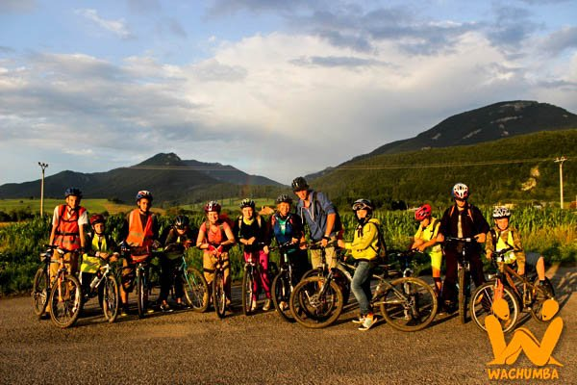

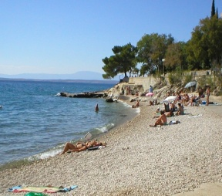

CK Úsmev – tábory v zahraničí

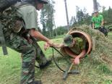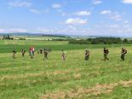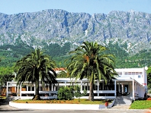[Letné zahraničné tábory](http://www.ckusmev.sk/tabory-v-zahranici.php) prinášajú deťom a dospievajúcim skvelú príležitosť nájsť si nových kamarátov zo zahraničia a zažiť leto na ktoré budú spomínať aj v dospelosti. [Tábory v zahraničí](http://www.ckusmev.sk/tabory-v-zahranici/letne-tabory-bulharsko.php) v sebe skĺbia zábavu a spoznávanie nových krajín. V ponuke sú zahrnuté [zahraničné tábory v Chorvátsku](http://www.ckusmev.sk/tabory-v-zahranici/letne-tabory-chorvatsko-selce.php), [**tábory v Taliansku**](http://www.ckusmev.sk/tabory-v-zahranici/letne-tabory-taliansko.php), [**tábory v Bulharsku**](http://www.ckusmev.sk/tabory-v-zahranici/letne-tabory-bulharsko.php) a [jazykové pobyty v Anglicku](http://www.ckusmev.sk/tabory-v-zahranici/letne-tabory-worting.php). Obľúbené sú najmä [**tábory pri mori**](http://www.ckusmev.sk/tabory-v-zahranici.php). Tieto pobyty sú určené pre spoznávanie rôznych kultúr , ale najmä zdokonalenie sa v cudzom jazyku. Vojenský letný tábor East Point **Tábor pre chlapcov a dievčatá, ktorí chcú zažiť pravú vojenskú atmosféru, dobrodružstvo, otestovať si svoje schopnosti a zažiť adrenalínové akčné hry v reálnom prírodnom prostredí.  A to všetko so skutočnými profesionálmi, v družstvách plných rovnako naladených kamarátov.  
 Chceš prežiť niečo úplne iné, nové, veľa sa naučiť a zapamätať si to navždy?  Odpoveďou je originálny vojenský tábor EAST POINT.  Jedinečný na Slovensku aj v Strednej Európe. Výsledkom je kvalitne, profesionálne pripravený a silnými zážitkami nabitý vojenský výcvik. Pre tých, ktorý hľadajú zmysel priateľstva, tímového myslenia a konania, rozvinúť cit, úctu a rešpekt k prírode, rozšíriť hranice 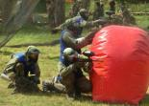svojich schopností a poznaním nových hodnôt ukázať Vám cestu k správnej životnej zorientovanosti. Ponuka 9-dňového vojenského letného tábora** pre 10 až 18 ročných chlapcov a dievčatá v lone prekrásnej prírody, na zdravom, čistom, živicami a kvetmi prevoňanom vzduchu.Všetky turnusy sa budú konať (miesto pobytu a nástupu) v [Slovenskom raji](http://www.slovenskyraj.sk), v [Rekreačnom stredisku "Košariská"](http://stredisko-kosariska.eu/index.html), pri Podlesku - Hrabušiciach (okres Spišská Nová Ves). Rekreačné stredisko je situované pri západnom vstupe do romantického prielomu Hornádu, lemovanom skalnými útvarmi, hlbokými roklinami a členitými lesmi druhého najstaršieho slovenského národného parku. Na neďalekom sklanatom výbežku nad vstupom do prielomu bývalo v dávnych časoch opevnené hradisko.   
 Účastníci sú ubytovaní v 4-miestnych chatkách, 10-miestnych chatách (po dvoch-piatich na izbe) a v 44-miestnej zrubovej chate (po troch-štyroch na izbe). Sociálne zariadenia sú spoločné, v chatách sú vlastné. V areáli je tiež murovaná budova so spoločenskými miestnosťami a jedálňou, ohnisko s grilom, veľké trávnaté ihrisko na výcvikové aktivity.

Redaktor: Rastislav Dorčák

Po dlhom čase sa naša športová rubrika vrátila,dúfam, že ste vydržali :)

Tu sú futbalové výsledky z posledných zápasov, kedže hokej už skončil: Výsledky skupiny U19 ,,dorast"

|  |  |  |  |  |
| --- | --- | --- | --- | --- |
| 02.05.2015 | 16:30 | FK 56 Iliašovce | 1 : 2 | MFK Gelnica |
| 09.05.2015 | 16:30 | MFK Gelnica | 0 : 1 | OŠK Teplička |
| 16.05.2015 | 17:00 | FK Slovan Helcmanovce | 3 : 1 | MFK Gelnica |
| 23.05.2015 | 17:00 | MFK Gelnica | 4 : 2 | TJ Štart Hrabušice |

Výsledky skupiny VI.ligy ,,A":

|  |  |  |  |  |
| --- | --- | --- | --- | --- |
| 03.05.2015 | 10:30 | MFK Gelnica | 3 : 1 | OFK Jaklovce |
| 08.05.2015 | 16:30 | TJ Baník v Mníšku nad Hnilcom | 3 : 0 | MFK Gelnica |
| 10.05.2015 | 16:30 | MFK Gelnica | 2 : 0 | Slovan FO Markušovce |
| 17.05.2015 | 17:00 | TJ Nový život Kluknava | 2 : 1 | MFK Gelnica |
| 24.05.2015 | 10:30 | MFK Gelnica | 4 : 1 | TJ Sokol Chrasť nad Hornádom |

http://www.futbalnet.sk/sutaze?

Timotej Kravec

Pozývame Vás na ich posledné zápasy,podporte našich chlapcov :)

Tu je rozpis zápasov pre ,,A":

|  |  |  |  |  |
| --- | --- | --- | --- | --- |
| 31.05.2015 | 17:00 | FK Spišská Nová Ves (B) | - : - | MFK Gelnica |
| 07.06.2015 | 10:30 | MFK Gelnica | - : - | TJ SŠM Bystrany |
| 14.06.2015 | 17:00 | ŠK Harichovce | - : - | MFK Gelnica |

Tu je rozpis zápasov pre U19 ,,dorast":

|  |  |  |  |  |
| --- | --- | --- | --- | --- |
| 30.05.2015 | 17:00 | TJ Družstevník Letanovce | - | MFK Gelnica |
| 06.06.2015 | 17:00 | MFK Gelnica | - : - | TJ ŽPSV Olcnava |
| 13.06.2015 | 17:00 | TJ Slovan Nálepkovo | - : - | MFK Gelnica |

To budú posledné futbalové zápasy tejto sezóny nenechajte si ich ujsť, pretože ďalšiu príležitosť budete mať až na rok :)

http://www.futbalnet.sk/sutaze?

Timotej Kravec 

Hi Hi Hi Ha Ha Ha He He He

Horoskop na leto :)

**Baran (20. 3. – 20. 4.)**  
Narodení v znamení Barana neznášajú nudu, neustále túžia po niečom novom, láka ich dobrodružstvo. Dobrá správa: Toto leto sa zaručene nudiť nebudete! Do vášho života zaveje blahodarný nový vietor, ktorý tak bytostne potrebujete! Stane sa totiž niečo, čo vás posunie vo vašom živote ďalej.

**Býk (21. 4. – 20. 5.)**  
Leto je síce časom dovoleniek, ale ak nemáte čas a chuť vycestovať na dovolenku v júli, určite si ju naplánujte na august**.** Dobre by vám padla dovolenka pri mori, alebo skrátka niekde pri vode.

**Blíženci (21. 5. – 21. 6.)**  
Napriek tomu, že toto leto by ste najradšej využili na oddych, budete sa musieť venovať aj práci. Podarí sa vám síce aj relaxovať, ale popri tom budete stále premýšľať aj o práci. Letné obdobie je tohto roku pre všetkých blížencov z znamení osobného rozvoja.

**Rak (22. 6. – 22. 7.)**  
Tohto leta Raci ani Račice nebudú veľmi utrácať a potlačia chuť na drahú dovolenku. Netreba zúfať – aj dovolenka doma môže byť krásna. Kúpanie, chodenie na huby alebo malé výlety sú na oddych a načerpanie síl ako stvorené. Najmä v prvej polovici leta budete neodolateľní pre opačné pohlavie.

http://www.woman.sk/horoskop-na-leto/

Timotej Kravec